R10521516廖浚評

Use python OpenCV

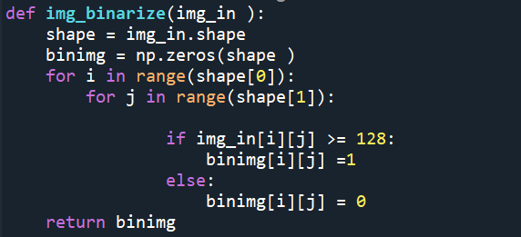

之前做過的二值化

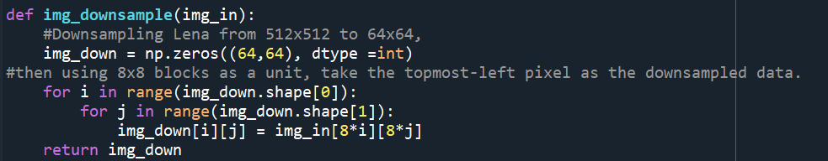

縮小

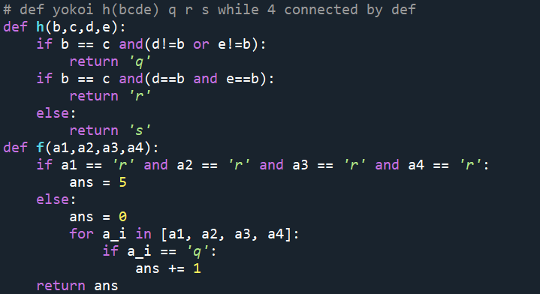

Yokoi的定義 by上課講義

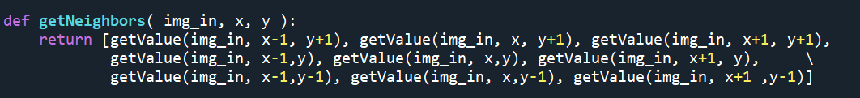

用getValu()拿neighbor的數值 加自己共9個

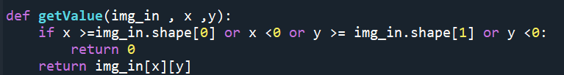

拿binary的值 判斷式判斷邊界的問題

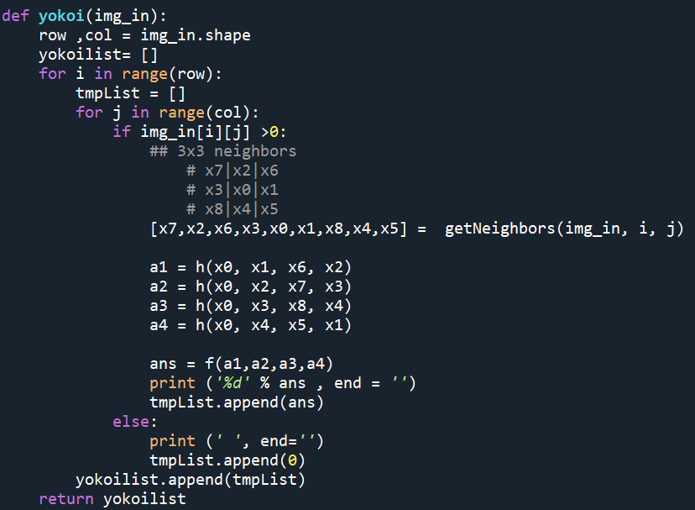

讀入圖片一個一個去抓neighbor去判斷

tmpList是一個一個row去存 之後再整row存進去yokoilist裡面

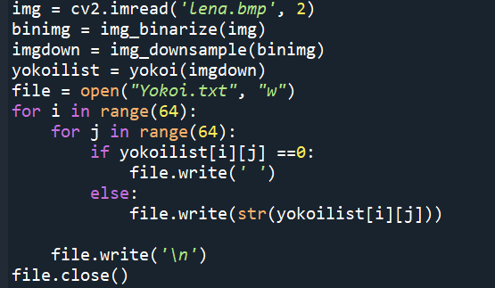

最後就是跑一遍再存入txt裡面

結果